附件一：网上报名操作流程

网上报名操作流程

一、进入报名系统
西北师范大学学位英语考试报名系统登录链接：http：//engnwnu.masterol.cn/testsystem/index


操作说明：点击“注册报名”，选择“成考”或“自考”，点击”下一步“。
二、注册个人信息


操作说明：请考生按照要求填写信息，信息核对无误后“提交”，自动跳转至登陆页面。

三、登录信息


操作说明：再次填写个人姓名、身份证号，点击“登录”进入考生信息页。
四、上传照片

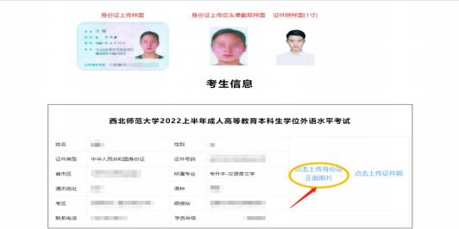

操作说明：“点击上传身份证正面照片”，确认上传。

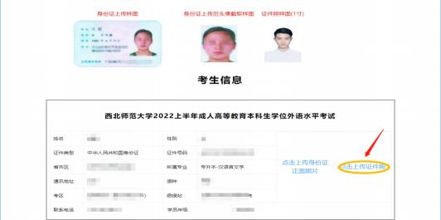

操作说明：“点击上传头像”一寸免冠白底半身电子证件照，校验成功即可。

五、网上缴费

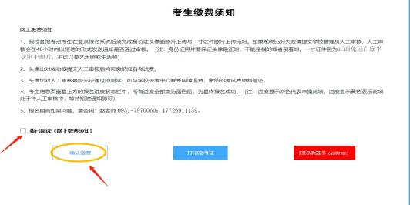

操作说明：勾选“我己阅读《网上缴费须知》”确认缴费。

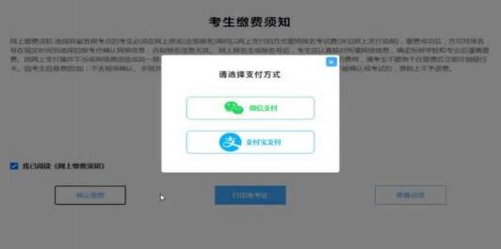

操作说明：选择个人的支付方式（微信支付/支付宝支付），进入支付页面后进行扫码支付。

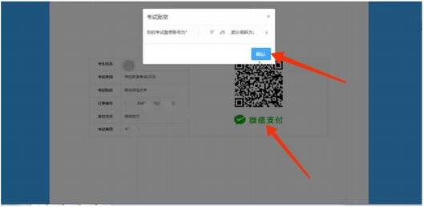
操作说明：缴费成功后，弹窗会显示考生的登录账号和默认密码，“确认”后会显示报名及缴
费成功。

六、打印准考证

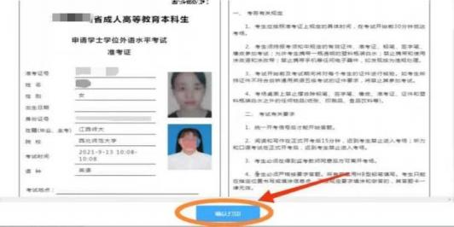
操作说明：查看自己所在院校及考场确认信息无误后"确认打印”。

附件二：疫情防疫防控要求

疫情防控注意事项

根据新冠肺炎疫情常态化防控要求，为确保本次成人学士学位外语考试安全有序开展，请考生严格做好考试前的疫情防控准备工作。现将考试疫情防控注意事项公告如下：
1.请考生务必在打印准考证前，事先申领“甘通码”（或省外当地要求的健康通行码，下同）。
2.必须提前1小时到考点大门口，出示准考证及身份证，进行扫码测体温（来自或考试前14天途经境外、疫情中高风险地区的考生必须提供近7日内的核酸检测报告）。体温正常且“甘肃健康码”显示为绿码的，方可由指定路线进入考场区域。等候时，要求每位人员保持间隔为1米以上的安全距离。
3.考生入考场前，经测量体温后还必须同时出示考试准考证及本人身份证等有效考试证件，在核对身份证件时，应试人员应摘下口罩，以便工作人员确认是否为其本人。
4.考场走廊外设置考生物品放置处，集中存放考生物品和手机，杜绝考生将个人物品带入考场，防范物品感染风险。
5.考生须服从现场工作人员安排，考生之间相隔1米以上，全程不得扎堆聚集，考试结束后，考生须有序离场，不得在考场逗留。

6.在进入考点大门时，如遇考生发热、“甘通码”扫码为黄码及红码、不戴口罩、体温连续三次测量》37.3°C以上的，禁止进入考点，并直接劝离。
7.在考试过程中，考生如体温连续两次测量37.3°C以上，将被迅速转移到隔离考场区域并及时拨打120。
请广大考生近期注意做好自我健康管理，以免影响考试。考生应随时关注国家和甘肃省疫情防控工作的要求，及时查看西北师范大学继续教育学院网站，根据疫情防控的要求变化，做好考前的疫情防控工作。凡违反我省、市常态化疫情防控有关规定，隐瞒、虚报旅居史、接触史、健康状况等疫情防控重点信息的，将依法依规追究责任。

